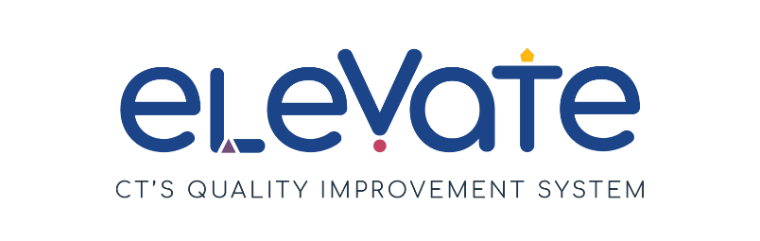
Lista de verificación de comunicación con las familias
Utiliza esta lista de verificación para evaluar la comunicación con las familias en su programa. Para cada aspecto, pon una tilde en la columna correspondiente. Utiliza “Todo bajo control” para los aspectos que funcionan bien. Utiliza “Nos falta trabajo” para las áreas de crecimiento. Después de completar la lista de verificación, piensa en cómo sus respuestas podrían guiarte para comenzar a trabajar en mejorar la calidad.

 | Todo bajo control | Nos falta trabajo
Les pedimos a las familias que compartan las necesidades, las fortalezas y los intereses de sus hijos
Ayudamos a las familias a recibir servicios de educación especial según lo adecuado
Hablamos con frecuencia con la familia sobre los hitos de desarrollo, los comportamientos positivos y los logros de los niños
Respetamos la confidencialidad de toda la información sobre la familia y el niño
Nos comunicamos con rapidez con las familias sobre las preocupaciones de aprendizaje o comportamiento
Tenemos un espacio en nuestra área común para compartir información con las familias, como la declaración de la misión y la visión del programa
Les damos a las familias un Manual para la familia que explica nuestras políticas y procedimientos
Organizamos al menos un día de puertas abiertas o una orientación para todas las familias cada año
Nos comunicamos con las familias de distintas formas, como a través de llamadas telefónicas, correos electrónicos, boletines, el sitio web de la escuela y las redes sociales
Las familias pueden comunicarse con nosotros de distintas formas, como a través de llamadas telefónicas, correos electrónicos, boletines, el sitio web de la escuela y las redes sociales
Ofrecemos comunicaciones escritas y orales en la lengua materna de la familia. Obtenemos servicios de traducción cuando sea necesario
Nuestro Manual para la familia incluye políticas para abordar los desacuerdos entre la familia y el programa

